***פרויקט מעבדה בעיצוב תבניות בתכנה***

*שמות המגישים:*

|  |  |  |
| --- | --- | --- |
| שם מלא | ת.ז | מייל |
| חטיב נוראלדין | 212345136 | Khatebnor29@gmail.com |
| שאדי עבד אלקרים | 209120096 | Shadi.Abd.Alkream@e.braude.ac.il |
| חמזה אבו נמר | 314813825 | hamza.abu.nimer@e.braude.ac.il |
| עמראן זעבי | 209106343 | Amran.Zoabi@e.braude.ac.il |

**מספר טלפון שאדי:** 0525056571

**איך להריץ את הקוד:**

צעד 1: תעלה את הקוד לסביבת העבודה Eclipse

צעד 2: תריץ את הקוד RUN

צעד 3: תלחץ על הכפתור Upload file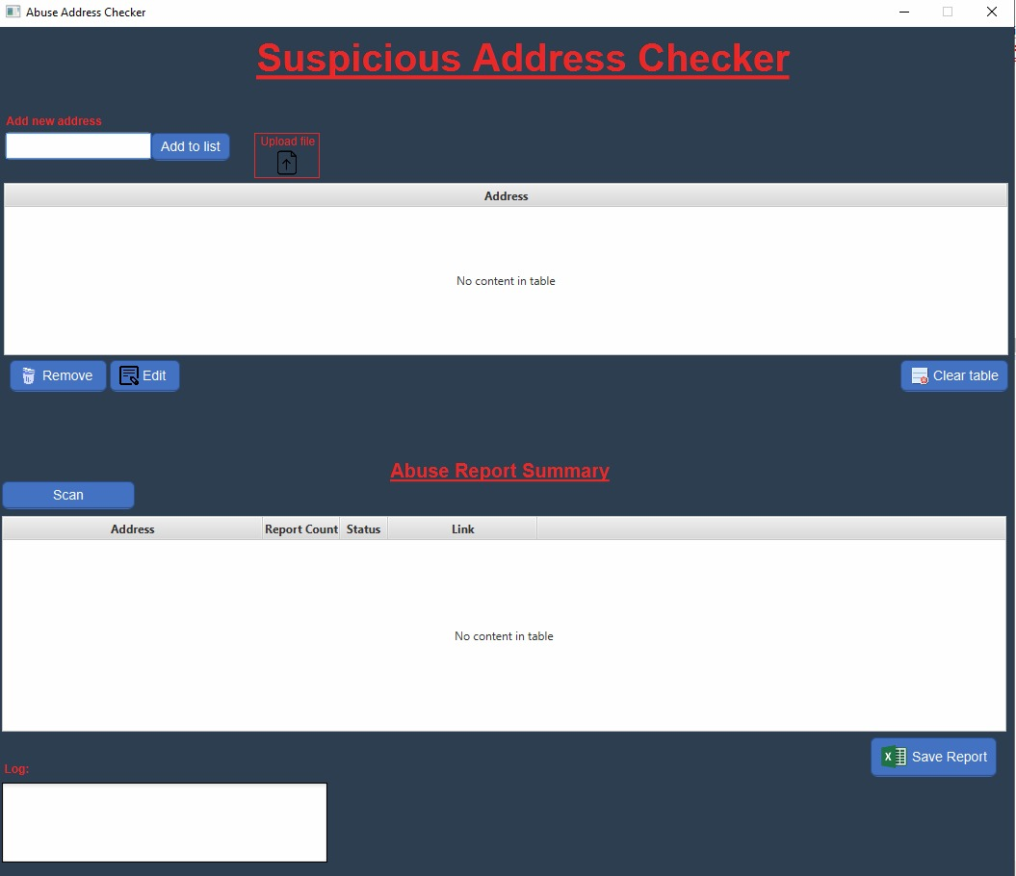

צעד 4: תבחר הקובץ input

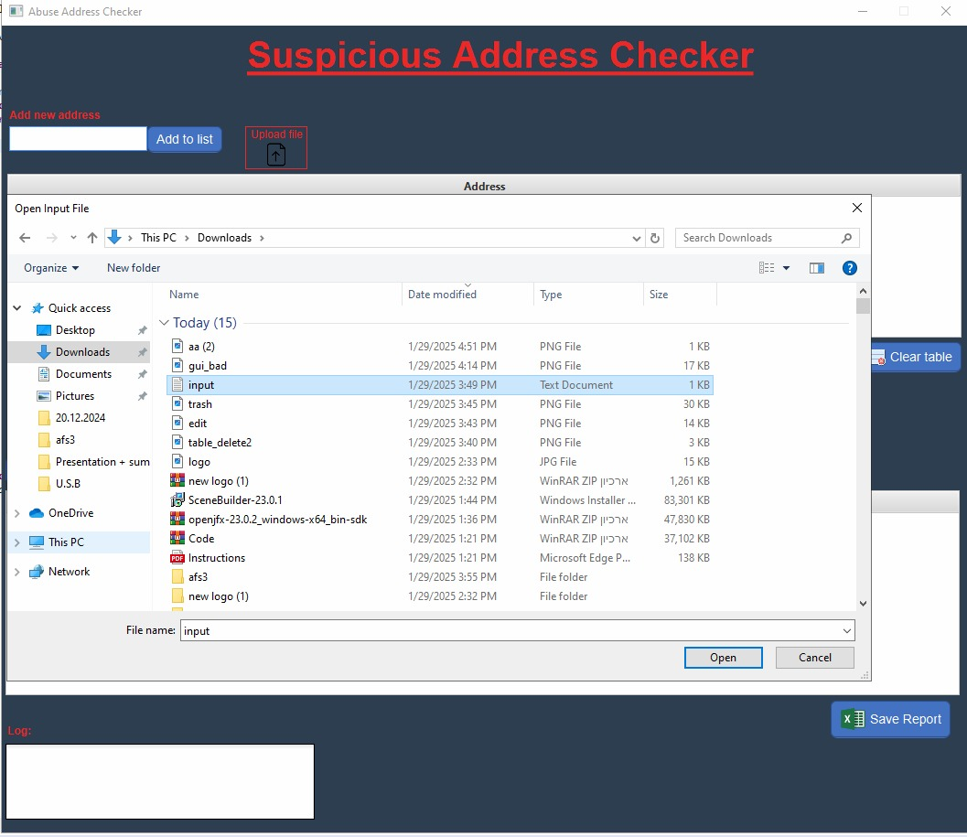

צעד 5: זה מה שיופיע ואז תלחץ על scan

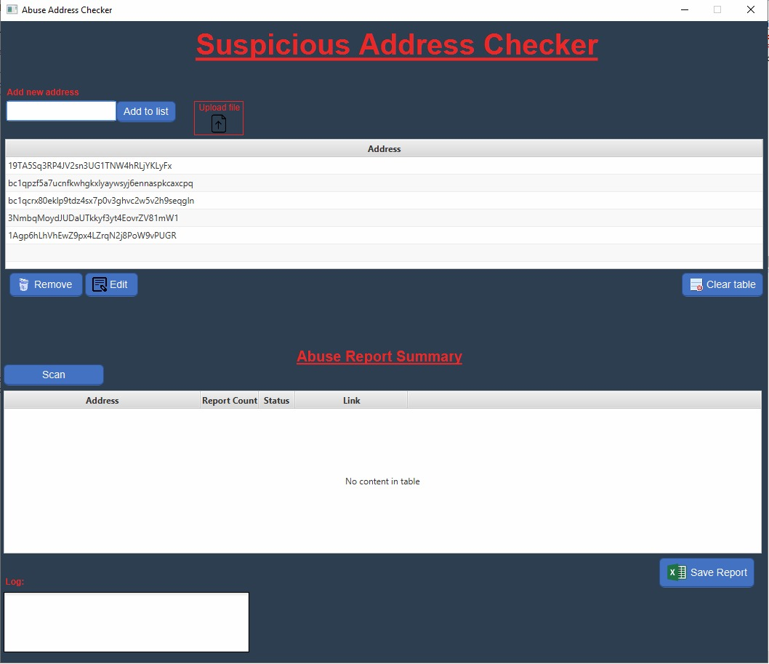

צעד 6: ואז תהיה התוצאה הסופית יש לך אפשרות גם להוריד קובץ excel לראות התוצאות .

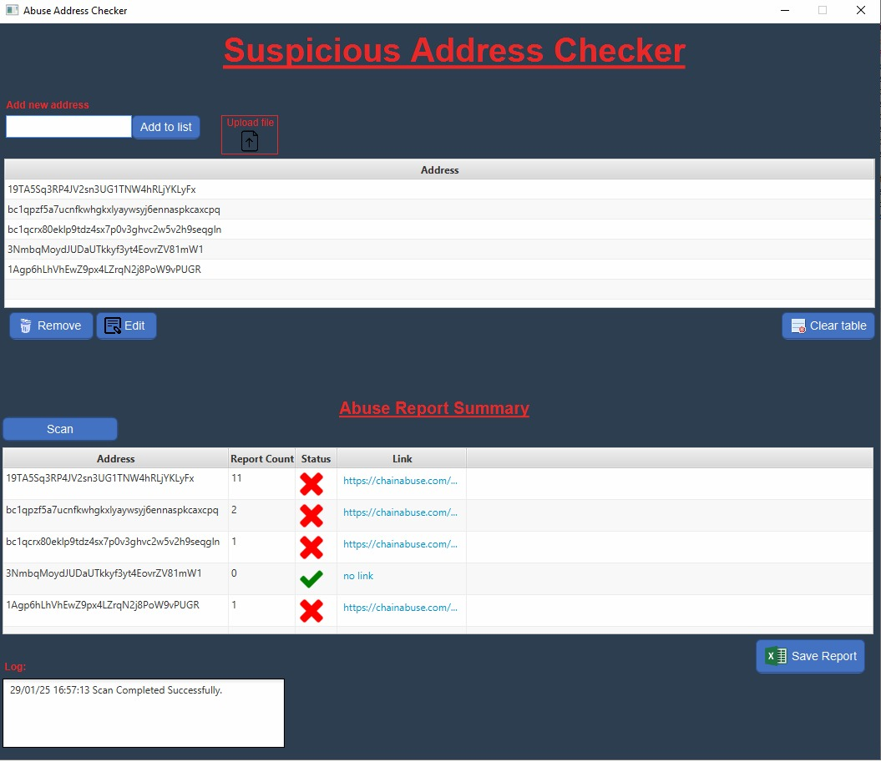

**תבניות עיצוב שהשתמשנו בפרויקט שלנו:**

|  |  |  |
| --- | --- | --- |
| files | Usage | Design patterns |
| BitcoinAbuse.java | ensures a single instance of BitcoinAbuse | Singleton |
| FileManager.java | Provides a simple interface for file the management | Facade |
| EventManager.java/EventListener.java Server.java/BitcoinAbuse.java GuiController.java/FileManager.java | Manages events-driven communication | Observer |

**Uml של הפרויקט שלנו:**

